**TRƯỜNG ĐẠI HỌC SƯ PHẠM KỸ THUẬT VĨNH LONG**

**KHOA: CÔNG NGHỆ THÔNG TIN**



**BÁO CÁO ĐỒ ÁN MÔN HỌC**

**LẬP TRÌNH .NET**

**(DotNET Programing)**

***Đề tài:* QUẢN LÝ BUÔN BÁN**

**LINH KIỆN MÁY TÍNH**

Sinh viên thực hiện:

Nguyễn Minh Châu - 18004012

Đoàn Quốc Tài - 18004111

Nguyễn Nhựt Đông - 18004021

Lớp: ĐH.1CTT18A1

Khóa: 43

Giảng viên hướng dẫn: Th.S Lê Thị Hoàng Yến

Th.S Trần Thị Kim Ngân

**Vĩnh Long, năm 2020**

**LỜI CẢM ƠN**

Trên thực tế không có sự thành công nào mà không gắn liền với những sự hỗ trợ, giúp đỡ dù ít hay nhiều, dù trực tiếp hay gián tiếp của người khác. Trong suốt thời gian từ khi bắt đầu học môn Lập trình DotNET đến nay, em đã nhận được rất nhiều sự quan tâm, giúp đỡ của cô Lê Thị Hoàng Yến và cô Trần Thị Kim Ngân. Với lòng biết ơn sâu sắc nhất, em xin chân thành cảm ơn cô đã tận tâm hướng dẫn chúng em qua từng buổi học trên lớp. Nếu không có những lời hướng dẫn, dạy bảo của cô thì em nghĩ bài thu hoạch này của em rất khó có thể hoàn thiện được. Một lần nữa, em xin chân thành cảm ơn cô. Bài thu hoạch được thực hiện trong khoảng thời gian hạn chế và còn nhiều thiếu sót, em rất mong nhận được những ý kiến đóng góp quý báu của cô và các bạn học cùng lớp để kiến thức của em được hoàn thiện hơn.

Sau cùng, em xin kính chúc hai cô thật dồi dào sức khỏe, niềm tin để tiếp tục thực hiện sứ mệnh cao đẹp của mình là truyền đạt kiến thức cho thế hệ mai sau.

Vĩnh Long, ngày 21 tháng 12 năm 2020

Nhóm Sinh viên thực hiện

Nguyễn Minh Châu

Đoàn Quốc Tài

Nguyễn Nhựt Đông

**TÓM TẮT**

Ngày nay,đi cùng với sự phát triển của nền kinh tế,công nghệ thông tin ngày một phổ biến rộng rãi ở khắp mọi nơi trên thế giới. Đây là một lĩnh vực không thể thiếu trong đời sống cũng như nghiên cứu khoa học.

Việc áp dụng công nghệ thông tin vào đời sống không chỉ giúp cho công việc được thực hiện dễ dàng hơn mà còn giúp chúng ta tiết kiệm được rất nhiều thời gian để phục vụ cho những công việc khác.

Đối với giới kinh doanh nói chung thì công nghệ thông tin là một phần rất quan trọng trong nhu cầu công việc của họ. Bởi vì họ áp dụng công nghệ này để tìm kiếm đối tác cũng như quản bá đến mọi đối tác về tâm tư, nguyện vọng để đáp ứng nhu cầu cho khách hàng của mình mà có lẻ chỉ có công nghệ thông tin một phương tiện truyền thông quần chúng rộng rãi mới có thể làm được điều đó. Còn đối với các công ty kinh doanh, để việc buôn bán, quản lí, cũng như truyền tải thông tin đến khách hàng đạt được những kết quả như mong muốn, điều này không chỉ đòi hỏi nhu cầu về nhân viên mà điều rất quan trọng là phải biết ứng dụng công nghệ thông tin phục vụ cho các cửa hàng. Vì vậy, nhóm em đã xây dựng đề tài “Quản lý buôn bán linh kiện máy tính” với mong muốn giúp cho việc quản lý được dễ dàng, thuận tiện và tránh sai sót.

Với phần mềm” Quản lý buôn bán linh kiện máy tính” sẽ quản lý thông tin của khách hàng, nhân viên, kho, sản phẩm. Việc lập các phiếu mua hàng, hay phiếu thanh toán đều sẽ nhập dữ liệu trên phần mềm, phần mềm sẽ kiểm tra số lượng hàng trong kho. Thông tin về mặt hàng đều được lưu lại để mọi người tra cứu

Trong quá trình thực hiện đề tài, tuy đã cố gắng tìm hiểu xây dựng và cài đặt phần mềm để hoàn thiện phần mềm một các tốt nhất; nhưng do thời gian có hạn và sự hiểu biết về ngôn ngữ lập trình còn hạn chế, chưa có nhiều kinh nghiệm trong việc lập trình nên phần mềm sẽ không tránh khỏi những sai sót; một số chức năng như chương trình khuyến mãi, sinh nhật khách hàng thân thiết có giảm giá,thanh toán online, bảo hành sản phẩm, đổi trả sản phẩm,… vẫn còn trên ý tưởng chưa được thực thi; chưa giải quyết trọn vẹn các vấn đề kiểm soát lỗi trong quá trình cập nhật dữ liệu; giao diện tuy thân thiện nhưng tính thẩm mỹ chưa cao. Với phần mềm cơ bản thực hiện được các chức năng cập nhật, tìm kiếm, thống kê của hệ thống đã đặt ra như: cho phép cập nhật thông tin: nhân viên, khách hàng, sản phẩm, kho hàng, nhà cung cấp.

**CHƯƠNG 1: TỔNG QUAN**

* 1. **ĐẶT VẤN ĐỀ**

Chủ một cửa hàng với quy mô vừa và nhỏ muốn hiện đại hóa các hoạt động của cửa hàng. Thay vì lúc trước hoạt động theo kiểu truyền thống, mọi hoạt động đều diễn ra trên giấy. Nhân viên bán hàng ghi mặt hàng khách lựa chọn rồi chuyển cho thủ kho và, kế toán ghi hóa đơn trên giấy để thanh toán. Các thông tin của khách hàng, nhân viên đều không được lưu lại. Mọi hoạt động đều rất tốn thời gian và khó quản lý. Chính vì thế mà chủ cửa hàng muốn tin học hóa các hoạt động của cửa hàng.

Ngày nay, công nghệ thông tin là một trong những ngành khoa học được quan tâm và sử dụng rộng rãi trong mọi lĩnh vực của cuộc sống. Với những ưu điểm mạnh có thể ứng dụng được nhiều trong cuộc sống thì công nghệ thông tin đã giúp cho công việc quản lý được dễ dàng hơn. Nhờ có các phần mềm thì công việc đó trở nên đơn giản hơn rất nhiều. Với phần mềm quản lý cửa hàng linh kiện máy tính mà nhóm em đã nghiên cứu và xây dựng trong đồ án này sẽ phần nào giúp ích cho việc quản lý cửa hàng được nhanh chóng, thuận lợi. Đây là một đề tài nhỏ của nhóm em, trong tương lai tôi sẽ mở rộng phần mềm với nhiều chức năng hơn để có thể áp dụng vào thực tiễn.

**1.2 PHẠM VI ĐỀ TÀI**

Hiện nay, quản lí cửa hàng linh kiện máy tính là nhu cầu không thể thiếu trong ngành kinh doanh tin học công nghệ thông tin. Công việc đó hiện còn đang làm rất thủ công tại một số cửa hàng bán lẻ và chính vì thế mà nó mang lại hiệu quả không cao. Nguồn khảo sát mà tôi thực hiện là các trang web của các nhà hàng và một vài phần mềm quản lý bán hàng, quán ăn, quán cafe. Phần mềm quản lý nhà hàng em xây dựng chỉ quản lý nhà hàng với vi mô nhỏ.

**1.3 CƠ SỞ LÝ THUYẾT**

***1.3.1 Ngôn ngữ C#***

Ngôn ngữ C# khá đơn giản, chỉ khoảng hơn 80 từ khóa và hơn mười kiểu dữ liệu

được dựng sẵn. Tuy nhiên, ngôn ngữ C# có ý nghĩa to lớn khi nó thực thi những khái niệm lập trình hiện đại. C# bao gồm tất cả những hỗ trợ cho cấu trúc, thành phần

component, lập trình hướng đối tượng. Những tính chất đó hiện diện trong một ngôn

ngữ lập trình hiện đại. Hơn nữa ngôn ngữ C# được xây dựng trên nền tảng hai ngôn

ngữ mạnh nhất là C++ và Java. Tóm lại, C# có các đặc trưng:

C# là ngôn ngữ đơn giản.

C# là ngôn ngữ hiện đại.

C# là ngôn ngữ hướng đối tượng.

C# là ngôn ngữ mạnh mẽ và mềm dẻo.

C# là ngôn ngữ hướng module.

C# sẽ trở nên phổ biến.

***1.3.2 Visual studio 2019***

Visual Studio Studio 2019 là phiên bản mới nhất của Visual basic được xây dựng bởi Microsoft năm 2019, nó tương tự như các phiên bản 2017, tuy nhiên nó được thêm nhiều tính năng mới với sự cải thiện về giao diện thao tác và hiệu suất. Phiên bản mới này mang đến một số tính năng hấp dẫn, nổi bậc nhất là việc tích hợp sẵn công cụ Live Share. Live Share là một hệ thống làm việc chung, nó cho phép các nhà phát triển coding và debug cùng nhau (thời gian thực) trong khi vẫn đang sử dụng trình soạn thảo ưa thích của riêng họ. Tính năng Live Code này khá hữu dụng trong các trường hợp lập trình theo các team bất kể địa điểm, đánh giá code, giảng dạy, thuyết trình, thậm chí là hỗ trợ coding cho các team trong các cuộc thi.

***1.3.3 SQL Server 2019***

SQL Server 2019. Có một số tính năng mới tiêu biểu như:

-Các Big Data Cluster và PolyBase

-Xử lý truy vấn thông minh

-Giám sát thông minh hơn

-Tối ưu hóa hiệu suất

-Phục hồi sơ sở dữ liệu nhanh hơn

**CHƯƠNG 2: PHÂN TÍCH HỆ THỐNG**

***2.1 Mô tả hệ thống***

Bắt đầu vào phần mềm, người sử dụng phải đăng nhập hệ thống mới có thể thao tác với các chức năng của phần mềm. Sau khi đăng nhập thành công, người sử dụng có thể xem thông tin tài khoản của mình và thực hiện được chức năng cập nhật tài khoản như cập nhật địa chỉ, số điện thoại, đổi mật khẩu.

Phần mềm Quản lý cửa hàng buôn bán linh kiện máy tính cho người sử dụng 3 quyền: quyền quản trị (quyền=0), quyền thủ kho (quyền=1), quyền nhân viên bán hàng (quyền=2). Tùy từng quyền sẽ có các chức năng riêng.

Quyền quản trị viên có chức năng:

- Quản lý chức vụ

- Quản lý nhân viên

Quyền thủ kho có chức năng:

- Quản lý nhóm hàng

-Tra cứu thông tin sản phẩm

- Quản lý sản phẩm

- Quản lý nhà cung cấp

Quyền nhân viên bán hàng có chức năng

-Thêm khách hàng

-Xuất hóa đơn bán hàng

-Thống kê doanh thu

Một số quy định:

- Mật khẩu lưu trong cơ sở dữ liệu được mã hóa

- Số sản phẩm thêm vào sẽ tự động tăng lên 1 đơn vị khi lưu vào cơ sở dữ liệu

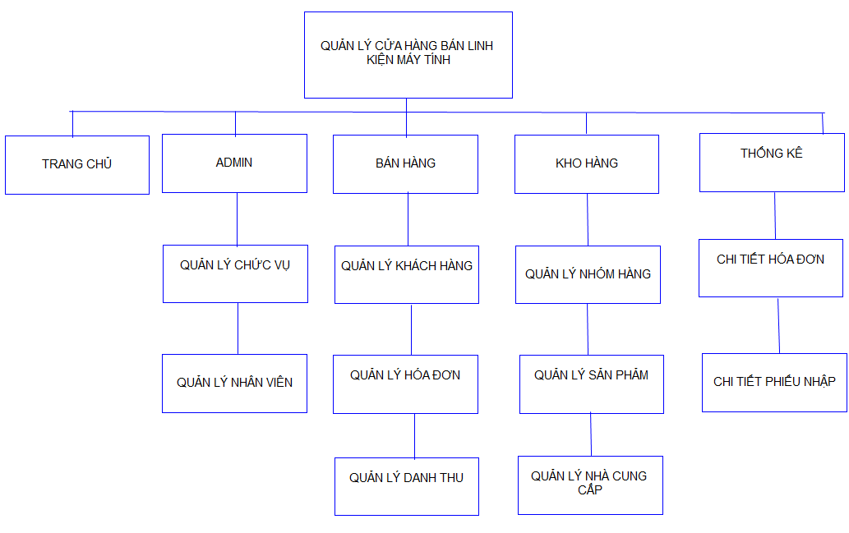**2.2 SƠ ĐỒ PHÂN CẤP CHỨC NĂNG**

**2.3 XÂY DỰNG CƠ SỞ DỮ LIỆU VÀ CÁC MỐI QUAN HỆ**

**2.3.1 Mô tả các bảng dữ liệu**

***2.3.1.1 Bảng chức vụ***

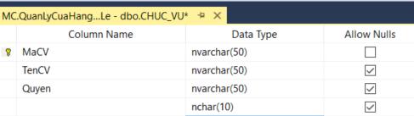

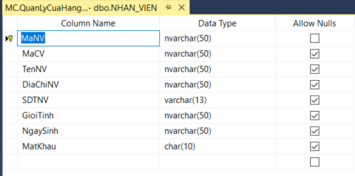***2.3.1.2 Bảng nhân viên***

***2.3.1.3 Bảng khách hàng***

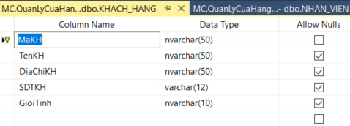

***2.3.1.4 Bảng nhà cung cấp***

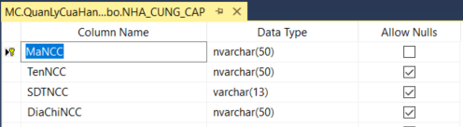

***2.3.1.5 Bảng nhóm sản phẩm***

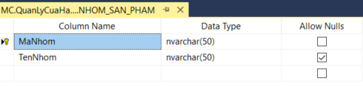

***2.3.1.6 Bảng sản phẩm***

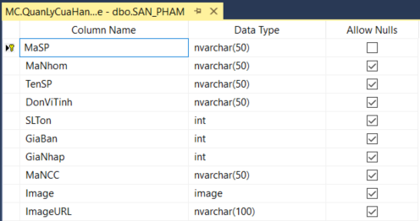

***2.3.1.7 Bảng phiếu nhập***

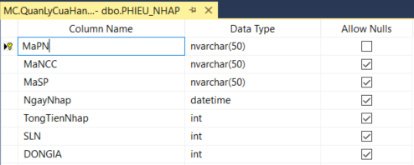

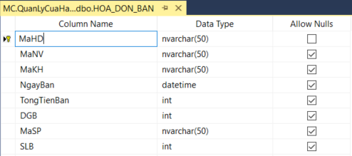***2.3.1.2 Bảng hóa đơn bán***

***2.3.2 Mô hình mối quan hệ giữa các bảng dữ liệu***

**2.4 GIẢI THUẬT**

**CHƯƠNG 3: PHẦN MỀM QUẢN LÝ NHÀ HÀNG**

**3.1 KHỞI ĐỘNG PHẦN MỀM**

**CHƯƠNG 4: KẾT LUẬN VÀ HƯỚNG PHÁT TRIỂN**

**4.1 KẾT LUẬN**

Tuy đã cố gắng tìm hiểu xây dựng và cài đặt chương trình để hoàn thiện phần mềm một các tốt nhất, nhưng do thời gian có hạn và sự hiểu biết về ngôn ngữ lập trình còn hạn chế, chưa có nhiều kinh nghiệm trong việc lập trình nên phần mềm sẽ không tránh khỏi những sai sót. Rất mong nhận được sự thông cảm và ý kiến đóng góp của Cô để phần mềm của nhóm em được hoàn thiện hơn và có thể áp dụng vào thực tế. Xin chân thành cảm ơn!

***4.1.1 Ưu điểm***

- Chương trình gọn nhẹ, thao tác đơn giản và thân thiện với người sử dụng.

- Tính bảo mật cao.

- Dao diện bắt mắt.

- Dễ dàng xem thông tin và tìm kiếm thông tin.

- Dữ liệu sắp xếp logic và đầy đủ.

- Có thể xuất hoá đơn cho khách hàng.

- Tìm kiếm sản phẩm.

- Cập nhật dữ liệu nhanh.

- Có thể xuất thống kê báo cáo.

***4.1.2 Nhược điểm***

- Chỉ đáp ứng cho nhà hàng nhỏ.

- Chưa đáp ứng cho việc bào hành sản phẩm, đổi trả sản phẩm

- Chưa có chức năng thanh toán online

- Chưa có chế độ khuyến mãi giảm giá.

**4.2 HƯỚNG PHÁT TRIỂN**

Trong tương lai sẽ phát triển phần mềm thành phần mềm quản lý cửa hàng với quy mô lớn hơn, giao diện bắt mắt hơn. Thêm nhiều chức năng khuyến mãi, bào hành đổi trả sản phẩm, khách hàng thân thiết. Thêm quản lý cơ sở vật chất và quản lý thu chi của cửa hàng

**TÀI LIỆU THAM KHẢO**

[1] Lê Thị Hoàng Yến (2020), Lập trình .NET(DotNET Programing) (PHẦN I)

[2] Lê Thị Hoàng Yến (2020), Lập trình .NET(DotNET Programing) (PHẦN II)